**Ingegneria del Web**

**Progetto: “Internship Tutor”**

**Componenti del gruppo:**

|  |  |  |
| --- | --- | --- |
| Nome e cognome | Matricola | Email |
| Stefano Florio | 246817 | stefano.florio@student.univaq.it |
| Giuseppe Gasbarro | 246886 | giuseppe.gasbarro@student.univaq.it |
| Enrico Monte | 246980 | enrico.monte@student.univaq.it |

**Dipendenze software**

**Librerie lato Client:**

* JQuery 3.4.1;
* DataTables 1.10.18;
* CanvasJS 2.3.2;
* FontAwesome 5.3.1;
* Bootstrap 4.3.1.

**Librerie lato Server:**

* Freemarker 2.3.28;
* MySQL Connector Java 8.0.18;
* Javax.mail 1.6.2;
* Log4J 1.2.17;
* Jasypt 1.9.3;

**Funzionalità realizzate**

**Funzionalità realizzate:**

* Tutte le funzionalità richieste sono state realizzate nel sito. Ovvero quelle che permettono la gestione dell’iter completo dei tirocini universitari.

Abbiamo previsto 4 tipologie di utenti all’interno del nostro sitema:

1. **Anonimo:** è un utente che visita il sito senza effettuare l’accesso. In maniera anonima può navigare completamente il sito visionando la lista di aziende e tiorcini ad esse connessi, oppure può ricercare tirocini in base a parametri specifici (parole chiave, città, obiettivi ecc).
2. **Studente:** è un utente registratosi come studente che effettua l’accesso. Può svolgere tutte le funzioni dell’utente anonimo ed in più può candidarsi ad offerta di tirocinio presso un’azienda specificando CFU e tutore universitario tra quelli disponibili. Eventualmente può anche aggiungere nuovi tutori universitari.

Inoltre ha accesso alla sua dashboard personale dove può visionare tutti i tirocini in attesa di approvazione, quelli rifiutati, quelli accettati e quelli conclusi. Una volta che la richiesta è stata accettata lo studente può partecipare al tirocinio; concluso il tirocinio può scaricare il resoconto da portare in segreteria, compilato dall’azienda.

1. **Azienda:** è un utente registratosi come azienda che effettua l’accesso. Se non convenzionata non è visibile agli altri utenti e non può pubblicare offerte di tirocinio. Una volta convenzionata dall’admin potrà visionare tutte le offerte pubblicate, può disattivare/attivare un’offerta, e consultare tutte le candidature in attesa, accettate o rifiutate, per un’offerta di tirocinio.

Può quindi accettare o rifiutare una candidatura in attesa. Nel caso in cui accetti dovrà caricare il documento firmato.

Al termine del tirocinio l’azienda dovrà compilare il resoconto finale per renderlo disponibile allo studente.

1. **Admin:** vede nella sua dashboard tutte le richieste di convenzionamento delle aziende che si registrano al sito, con il relativo documento di richiesta generato. Se deciderà di accettare la convenzione dovrà caricare il modulo di convenzione firmato.

**Funzionalità opzionali:**

* L’amministratore può visualizzare una schermata in cui sono visibili grafici con le **statistiche** più rilevanti del sistema: tutori più richiesti, aziende con più tirocinanti, aziende con valutazioni peggiori, aziende con valutazioni migliori.
* I tirocinanti che hanno concluso un tirocinio hanno la possibilità di **votare** per l’azienda esprimendo una valutazione di gradimento nella classica scala 0-5 stelle; nel dettaglio di un azienda sarà visibile la media voto dell’azienda e il numero di valutazioni.

**Funzionalità aggiunte:**

* Gli utenti registrati possono visualizzare e modificare i dati inseriti in fase di registrazione nella sezione “**Profilo**”.
* Le **mail** destinate ai tutor universitari ed ai responsabili di tirocinio dopo una richiesta di candidatura vengono inviate realmente.
* Uno studente in fase di richiesta di candidatura per uno specifico tirocinio può aggiungere un nuovo **tutore universitario**.

**Struttura e navigabilità del sito**

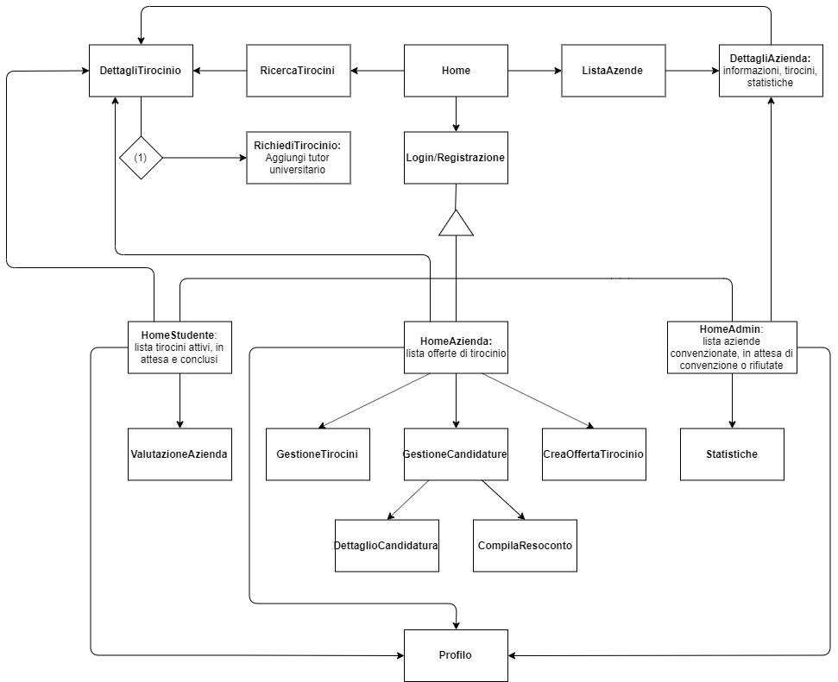

1. Se l’utente è loggato come studente e se non si è già fatta richiesta per quella determinata offerta di tirocinio

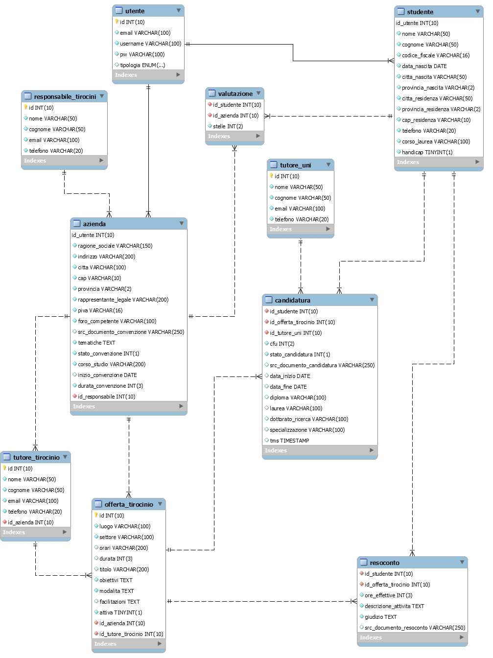**Base di Dati**

**Descrizione analitica del layout**

Il layout è completamente responsive e usabile in tutte le funzionalità anche da dispositivi mobili.

**Componenti statiche:**

Il layout prevede un “**outline**” composto da una navbar ed un footer.

La **navbar**, sulla sinistra, mostra il logo del sito e i link alle pagine accessibili da ogni tipologia di utente, mentre sulla destra c’è il link per il login se l’utente è anonimo, e i link al profilo e al logout se l’utente è loggato.

Per dispositivi mobili i link sono raggruppati e resi visibili facendo tap sull’hamburger.

Il **Footer** comprende la sezione “area pubblica” in cui ci sono i link pubblici più importanti (quindi accessibili da ogni tipologia di utente);

la sezione “accesso” in cui ci sono i link per login e registrazione;

la sezione “contatti” nella quale ci sono le info relative al dipartimento e al sito.

**Componenti dinamiche:**

* + Ogni tipologia di utente registrato possiede la sua home personale (dashboard) in cui visualizza e gestisce tutti i dati ad esso associati;
  + La lista delle aziende convenzionate, da cui si può accedere al dettaglio di un’azienda ed ai tirocini pubblicati;
  + La pagina per ricercare le offerte di tirocinio, da cui è possibile accedere al dettaglio di un’offerta specifica;
  + La schermata di registrazione, dalla quale si può selezionare il tipo di registrazione (come azienda o studente);
  + La schermata di login dalla quale si può accedere con le credenziali: username e passaword, e usufruire delle funzionalità in base al tipo di utente loggato.
  + La home per utenti anonimi, che funge da guida del sito con i vari step per completare l’iter di richiesta/inserimento tirocini.

Per visualizzare nel dettaglio gli screenshot e la user experience del sito vedere il Power Point allegato.

**Tecnologie avanzate**

* **JQuery validation**:abbiamo utilizzato questo plugin di JQuery per offrire uno strato di sicurezza ulteriore lato client nelle form; il suo contributo non è stato fondamentale nella realizzazione del sito, ma ci ha aiutato nell’incrementare il livello di sicurezza e funge anche da guida per l’utente in modo da compilare i vari campi correttamente, indicando dinamicamente eventuali errori.

Nel caso di javascript disabilitato la validazione dei campi viene gestita lato server.

* **CanvasJS**: questa libreria è stata utilizzata per generare in modo rapido dei grafici statistici nella pagina di visualizzazione delle statistiche, accessibile solo all’amministratore; è stata molto utile per soddisfare una delle funzionalità opzionali del sito.
* **Apache Maven**: abbiamo usufruito di questo strumento di gestione progetti software per importare agevolmente tutte le librerie necessarie.
* **Java Mail:** libreriautilizzata per inviare le mail al tutore universitario scelto e al responsabile tirocini dell’azienda in questione, quando uno studente richiede un tirocinio per un’azienda.
* **Jasypt:** libreria java che consente di aggiungere funzionalità di crittografia. Abbiamo usufruito di questa libreria in fase di registrazione da parte di un utente poter cifrare la password e in fase di login per avere una corrispondenza.

**Browser Compatibility**

Il sito è navigabile completamente da tutte le tipologie di utente anche se Javascript fosse disabilitato.

Il sito è stato testato sulle ultime versioni dei seguenti browser ed è risultato funzionante e navigabile interamente:

* Google Chrome v.79
* Firefox Developer v.73
* Safari v.13
* Edge v.44
* Internet Explorer v.11
* Opera v.66

Anteprima sito

Abbiamo allegato un breve power point “anteprima” con un anteprima animata (avviare presentazione) sulle pagine più importanti del sito.

Validazione Pagine

Tutte le pagine del sito sono state validate tramite il plugin per il browser Firefox.

Si riportano screenshot di alcune pagine validate, le altre pagine non inserite hanno il medesimo risultato in fase di validazione.

